开源软件基础大作业

GitHub排行榜爬取分析
Git Hub trending analysis

大连理工大学

摘 要
开源软件基础的大作业主要由林双印、聂文轩、姬宇航、金昊源和王越共同完成。我们主要爬取了开源社区的趋势榜的数据并尝试分析了开源社区许可证与编程语言的某些规律。
我们使用requests库和bs4库来抓取GitHub的趋势列表。这两个库是python爬虫入门级的第三方库，也是老师重点讲授的，操作简单方便快捷。我们分别爬取了每日列表、每周列表和每月列表。我们将爬取的数据存储在.csv文件中，并为各种分类列表创建了一个标记文件，方便后续的处理。（聂文轩改）
随后的数据处理方面，我们使用numpy库和pandas库进行数据清洗和数据分析。numpy是以矩阵为基础的数学计算模块。pandas提供了一套名为DataFrame的数据结构，比较契合统计分析中的表结构，并且提供了计算接口，可用numpy或其它方式进行计算。我们使用了numpy的动态数组及pandas的DataFrame进行了数据提取与数据清洗。此外，我们使用matplotlib库进行可视化。matplotlib 是一个 Python 的 2D 绘图库，它以各种硬拷贝格式和跨平台的交互式环境生成出版质量级别的图形。生成图形可以方便我们更直观的进行分析数据并尝试给出一些开源社区的许可证使用情况及编程语言的使用情况。
最后，由分析图表可知，在Github的Trending榜上的项目里，MIT、Apache和View License是占据绝大多数的。此外，这些项目里编程人员比较钟爱JavaScript和Python。

关键词：爬取；分类；数据清洗；数据分析；可视化

Git Hub trending analysis（改）

Abstract
Big job of open source software foundation.
We use the requests library and BS4 library to capture the trend list of GitHub. These two libraries are the entry-level third-party libraries of Python crawlers, which are simple, convenient and fast to operate. The data we crawl will be divided into daily list, weekly list and monthly list. We store the crawled data in CSV file, and create a tag file for various classification lists to facilitate subsequent processing.
In the subsequent data processing, we use numpy library and pandas library for data analysis. Numpy is a mathematical calculation module based on matrix. Pandas provides a set of data structure named dataframe, which is more consistent with the table structure in statistical analysis, and provides a calculation interface, which can be calculated by numpy or other methods. Use the Matplotlib library for visualization. Matplotlib is a python 2D drawing library that generates publishing quality graphics in a variety of hard copy formats and a cross platform interactive environment. Generating graphics can facilitate us to analyze data more intuitively.
Finally, it can be seen from the analysis chart that programmers use a variety of programming languages, but they still use Python and Java more in the long term.

Key Words：Crawl; Classification; Data analysis; Visualization

目 录
摘 要 I
Abstract II
引 言 1
1 爬取Trending排行榜 2
1.1 crawl函数进行具体爬取操作 2
1.2 tracker函数进行分类爬取 3
1.3 开源许可证 4
2 数据分析 5
2.1 数据处理 5
2.2 数据可视化 5
结 论 7
参 考 文 献 8
成员贡献及感想 9

引 言
（1）开源许可证
开源许可证是一种对于计算机软件和其他产品的许可证，主要是用于允许源代码、蓝图或设计的使用、修改或在确定的条款和条件共享。这使最终用户和商业公司可以根据自己的自定义、好奇心或者故障需求，查看和修改源代码、蓝图或设计。许可证中只允许非商业性重新分发或修改供个人使用的源代码一般不被视为是开放源代码许可证。
开源许可证可能会有一些限制，特别是在表达对软件来源的尊重方面，例如要求保留作者姓名和代码中的版权声明，或者要求重新分发许可软件。只在相同的许可下（如在copyleft许可中）。一组流行的开源软件许可证是由OSI（开源倡议）根据其OSD（开源定义）批准的。根据他人修改源码后是否可以闭源、新增源代码是否采用同样许可证等问题的选择可以把许可证分为LGPL许可证、Mozilla许可证、GPL许可证、BSD许可证等许可证。
开源许可证首先的一点就应该是许可证制度了。许可证制度了解的地方有GPL、Copyleft、GPL传染性、BSD许可证、MIT许可证、Apache许可证。其中GPL是广泛使用的免费软件许可证，可保证终端用户的自由运行、学习、共享和修改软件。GPL是一个Copyleft许可证，意味着派生作品只能以相同的许可条款分发。Copyleft指有人分发GPL的作品又加上自己的修改时，分发整个作品的要求不能大于GPL中的要求。Copyleft使用版权法来完成与常见法律的设置目的相反，不是施加限制，而是赋予其他人权利。根据GPL许可证，如果作者使用GPL许可证发布作品，则无论该作品的衍生作品都需要遵循GPL协议。
开源软件许可证都会规定在被许可人接受本许可证获得源代码之后，有将源代码发布的义务。开源软件许可证一般有“不担保”条款，并且一般都规定了关于修改、复制和再发布的条款，但赋予被许可人的各项权利可能不同。
开源软件所使用主力语言为：C/C++、Java、Rust，胶水语言中有如：Python、PHP、Bash等语言，数据库则是主要是用：Oracle、MySQL、MongoDB等，Web框架使用J2EE等，前端使用Angular，GUI使用QT，还有如：软件测试使用cpptest等等。
（2）编程语言（姬、金）（我瞎写的，你俩再改一改）（带上编译技术，因为老师喜欢）
编程语言是控制硬件的桥梁。最早出现的汇编语言则主要是在做硬件的调度。而我们接下来在想要分析的开源社区的主要语言主要是高级语言。是编译技术中要对其做词法分析、语法分析、语义分析到生成中间代码的语言。高级语言的优势则是大大简化了编程人员的难度，降低了程序员的门槛，提高了编程效率。目前主流排行榜上较火热的语言主要有…
（3）Github社区（再改一改，不要原样照搬）
GitHub是一个面向开源及私有软件项目的托管平台，因为只支持git 作为唯一的版本库格式进行托管，故名GitHub。
GitHub于2008年4月10日正式上线，除了Git代码仓库托管及基本的 Web管理界面以外，还提供了订阅、讨论组、文本渲染、在线文件编辑器、协作图谱（报表）、代码片段分享（Gist）等功能。目前，其注册用户已经超过350万，托管版本数量也是非常之多，其中不乏知名开源项目如python、jQuery、 Ruby on Rails等。
GitHub中的GitHub Trending 页面是可以让人快速找到有趣新项目的地方，对于开发者来说，也可以将自己的项目发布在这里以获得更多关注。
即便是在中国互联网并不算发达的年代，国内开发者们也少有不知道 GitHub 的，更何况现在中国市场已经成为各大开源基金会眼中的世界第二大市场。随着中国开发者规模的持续增长，在可预见的未来，GitHub 的中文仓库会越来越多。2018 年 GitHub 年度开发者报告指出，中国开发者的贡献从 15 年开始就稳居第二。
如今，中国在软件技术方面正在快速追赶美国，并专注于扩大人才储备库，而GitHub 非常强大且正在成长，因此为中国开发人员们的理想提供了解决方案。而现如今越来越多的中国人霸榜GitHub Trending，这让国外开发者很无奈。
因此，研究GitHub Trending有助于开发者可以更容易地找到一些有潜力的开源项目，并且按照趋势推断出有潜力的语言如python，或者有潜力的组织库和开发者，为程序员项目的开发提供指导和参考。
1 爬取Trending排行榜
GitHub现在已经成为了全球最大的开源项目托管平台，目前该平台已托管780万个库，要想找到适合你的开源项目犹如大海捞针。所以就要借助GitHub新上线的Trending（趋势）页面，这个页面可以展示有潜力的Trending Repositories（趋势库）和Trending Developers（趋势开发者）。
Repositories标签下展示了前25个有潜力的开源项目。其中包括组织/库的名称、所使用的主要编程语言、库描述、Star按钮以及该项目贡献者前5名。
Developers标签下展示了前25名有潜力的组织或开发者，此外还列出了他们所开发的最流行的库。
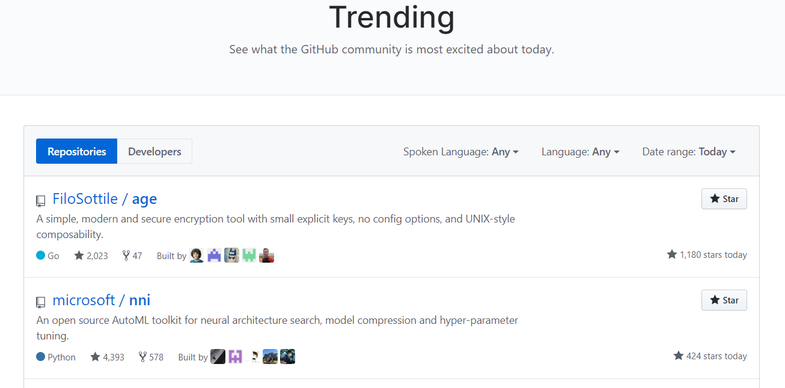
图1.1 目标网站
为了更好的爬取数据，我们主要用到了两个函数，分别是crawl和tracker。

1.1 crawl函数进行具体爬取操作
使用crawl函数要先编写crawl函数，输入的参数分别是language、filename和since。其中language为要爬取的语言种类；filename为爬取完成后保存的文件名；since为分类爬取的标准，可以为daily, weekly, monthly，即分别爬取每日列表，每周列表，每月列表。
先使用requests库取得与目标网址的连接，requests的主要方法是用来获取HTML网页，即向其发送请求。然后用bs4库针对性地爬取想要搜集的信息，bs4 全名 Beautiful Soup，是编写 python 爬虫常用库之一，主要用来解析网页，提取指定数据的。其提供的接口非常简单。使用起来很人性化。所以使用的比较多，但是bs4缺点在于只能解析html格式的数据。
再根据获取到的数据编写.md文件，按照设定好的顺序即No. , title, author, href, description, language, todayStar , totalStar进行保存。
没有针对特定编程语言的总榜数据都保存在.csv文件中以便于后续进行数据分析和可视化。

1.2 tracker函数进行分类爬取（聂文轩：这里分为语言榜和许可证，还有进入内部页面的爬取也说一说）
我们采集的数据一共分成五类，分别是：
Crawl (' any ', filename, since = 'daily') 某种语言的日排行榜；
Crawl (' any ', filename, since = 'weekly') 某种语言的周排行榜；
Crawl (' any ', filename, since = 'monthly') 某种语言的月排行榜；
Crawl (' Python ', filename, since = 'daily') Python的日排行榜；
Crawl (' Jupyter Notebook ', filename, since = 'daily') Jupyter的日排行榜。
我们将这些爬取到的数据存储在了.csv文件中，并且为各种分类列表创建了一个标记文件，以供后续的数据分析和可视化。
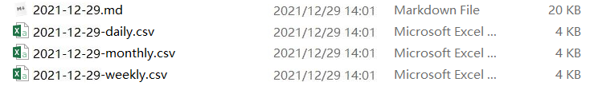
图1.2 文件示例
爬取的数据示例：
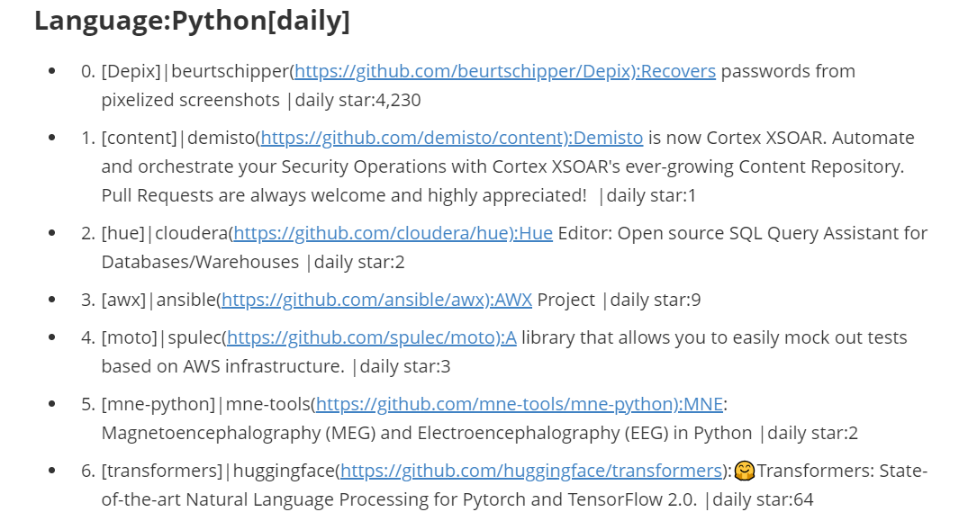
图1.3 数据示例

2 数据分析

数据处理
我们使用numpy库和pandas库进行数据分析，其主要代码如下：
A．数据读取并存入numpy中的array数组
if __name__ == "__main__":
enum = ['daily','weekly','monthly']
for choice in enum:
csvFile = 'project_info_{}.csv'.format(choice)
handle = open(csvFile,'r',encoding='utf-8')
reader = csv.reader(handle)
data = list(reader)
#numpy的array数组
data = np.array(data)
B.数据分析（其中语言分析进行了列表拼接、数据清洗及数据存储在pandas的DataFrame中）
a.对许可证进行处理
# analysis language
#获取license所在的列
license = data[1:,2]
df_data = {'License':license}
#DataFrame读入数据
df = pd.DataFrame(df_data)
#数据清洗，去除空值
df.drop(df[df['License']== 'null'].index,inplace=True)
groups = df.groupby("License").groups
b.对编程语言进行处理
# 数据分析
language1 = data[1:,7]
language2 = data[1:,8]
language3 = data[1:,9]
language4 = data[1:,10]
#将language将列表进行拼接
language = np.concatenate((language1,language2,language3,language4))
df_data = {'Language':language}
#生成DataFrame组
df = pd.DataFrame(df_data)
#进行数据清洗，去除掉脏数据
#将DataFrame中的空格命名为Null，为去除空值做准备
df['Language'].replace('', np.nan, inplace=True)
#去除空值
df.dropna(subset=['Language'], inplace=True)
#去掉语言中的Other所在的行
df.drop(df[df['Language']== 'Other'].index,inplace=True
#分组依据
groups = df.groupby("Language").groups

2.2 数据可视化
我们使用matplotlib库进行数据可视化，绘制图表，其中主要绘制了代图例的饼图及并列的画出条形图和折线图。
主要代码如下：
A.绘制饼图
# 设置字体 雅黑
plt.rcParams['font.sans-serif'] = ['SimHei']
# 创建图形
plt.figure(figsize=(20,8),dpi=80)
labels = []
sizes = []
for item in groups:
labels.append(item)
sizes.append(groups[item].size)
fig, ax = plt.subplots()
#标签，百分比及阴影
ax.pie(sizes,labels=labels, autopct='%1.1f%%',shadow=True,startangle=90)
#确定是标准圆
ax.axis('equal')
# 显示图例
plt.legend(loc='best')
plt.title("Language Pie Chart")
plt.savefig("language_pie_chart-{}.png".format(choice))
B.绘制并列的条形图和折线图
names = []
values = []
for item in groups:
names.append(item)
values.append(groups[item].size)
#设置并排的图，并指定大小
fig, axs = plt.subplots(1,2,figsize=(40, 10), sharey=True)
#第一个图：条形图
axs[0].bar(names, values,color='orange')
#第二个图：折线图
axs[1].plot(names, values,color='orange')
#标题命名
fig.suptitle('Language Plotting')
#储存
plt.savefig("Language_Ploting_{}.png".format(choice))
C.完成数据分析后，我们分别得到了Trending榜的天、周、月 的具体项目的许可证及使用语言的饼图、条形图和折线图。
D.许可证部分：
a.Trending日榜的开源软件许可证
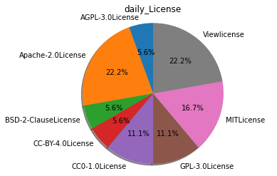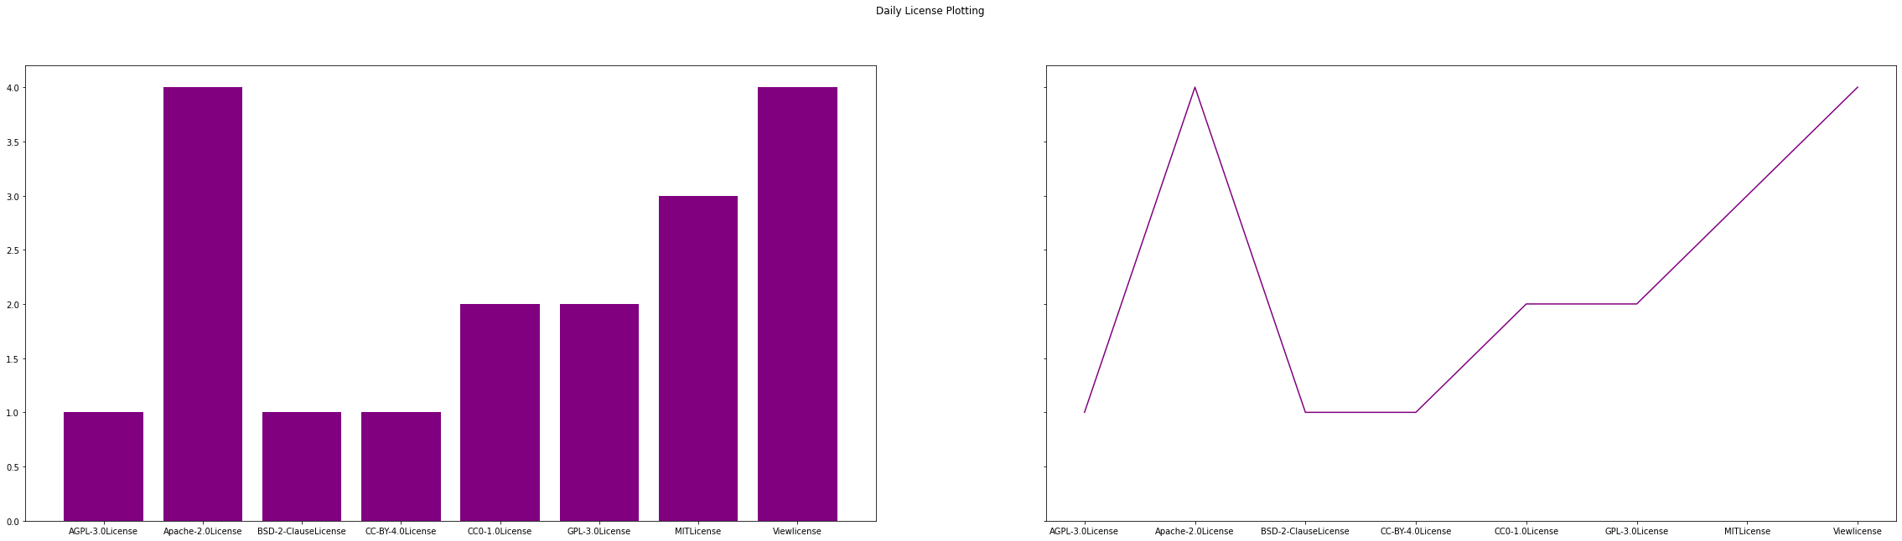
从上述图片中我们可以看到，在2021年12月29日当晚的Github的Trending排行榜中的开源项目所使用的排行榜均已Apache和MIT为主，均是比较宽容的并可以直接使用的开源项目。但是当天的View License也居多，那些项目则只能用于学习使用。
b. Trending周榜的开源软件许可证
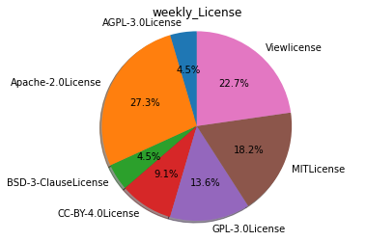
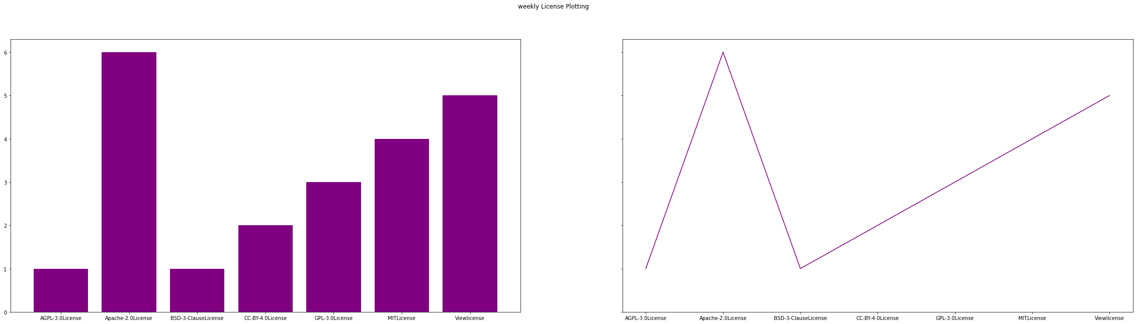
从上述图片可以看到，本周时间Apache-2.0 License 是占据最多的开源许可证。Apache许可证是仅次于MIT的开源许可证，也是对开源社区比较有好的许可证，仅仅需要做出修改说明即可使用这些使用了Apache2.0许可证的开源项目。

c. Trending月榜的开源软件许可证
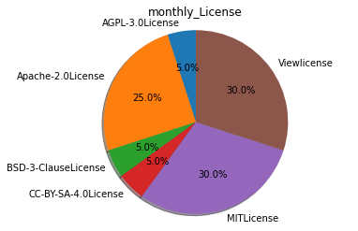
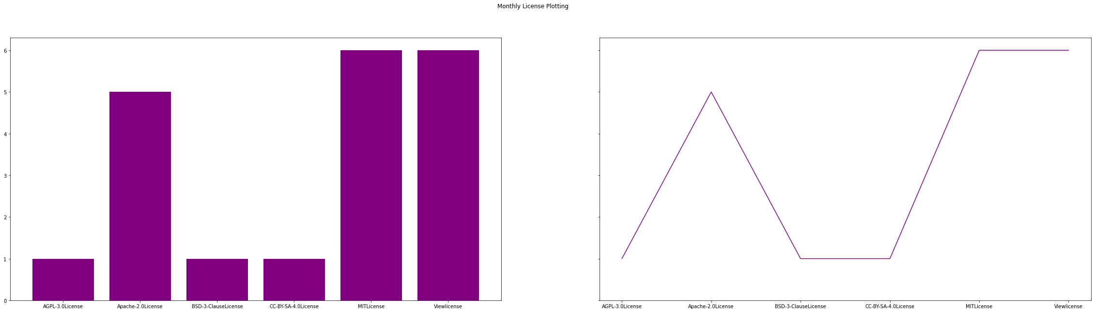
由上图我们可以看到，本月的开源项目中使用最多的许可证是MIT和View。其中MIT的项目是可以直接使用的，也是最宽容的许可证之一。但是View却比较严格。
E.编程语言部分：
a.Trending日榜的编程语言使用
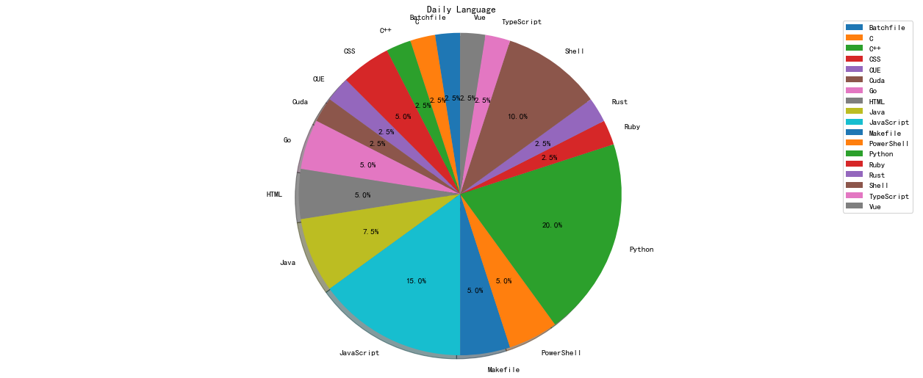
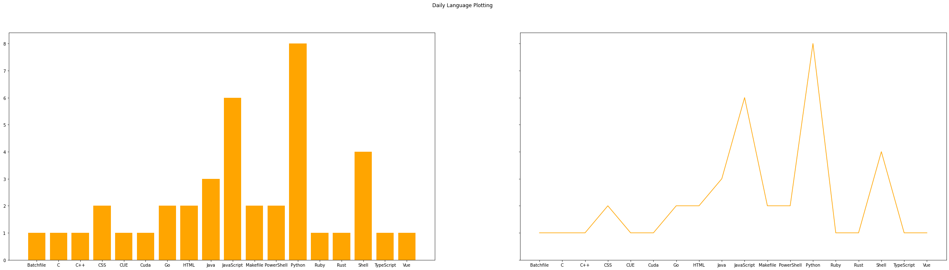
b.Trending周榜的编程语言使用
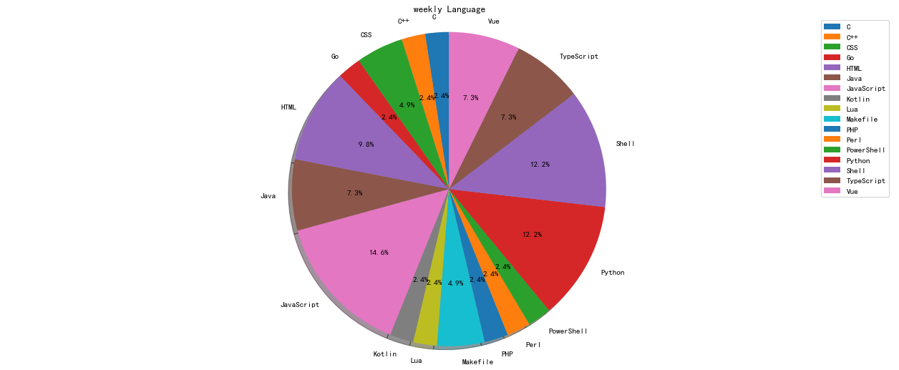
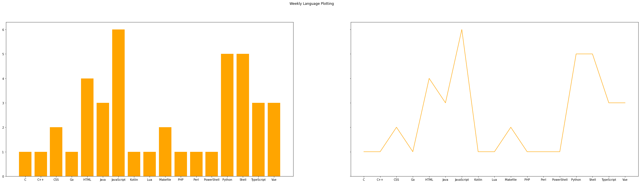
c.Trending月榜的编程语言使用
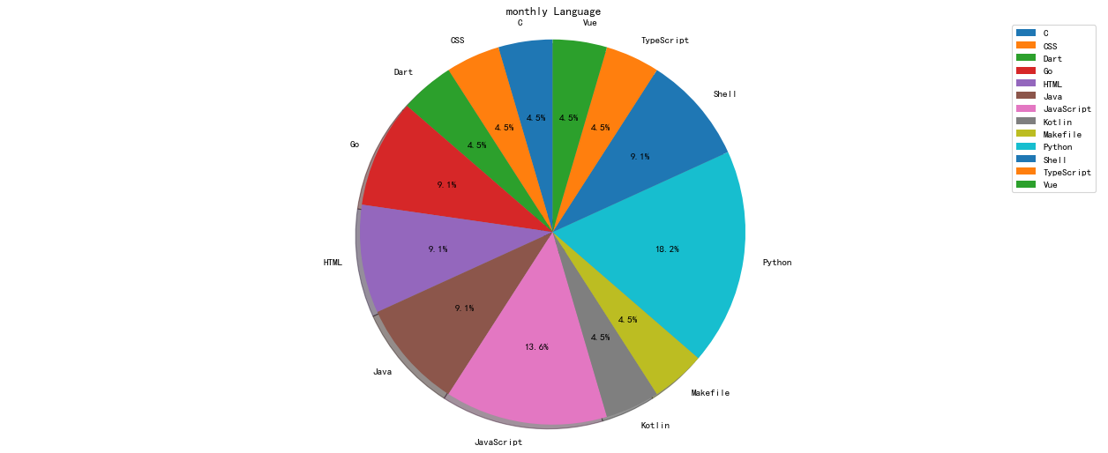

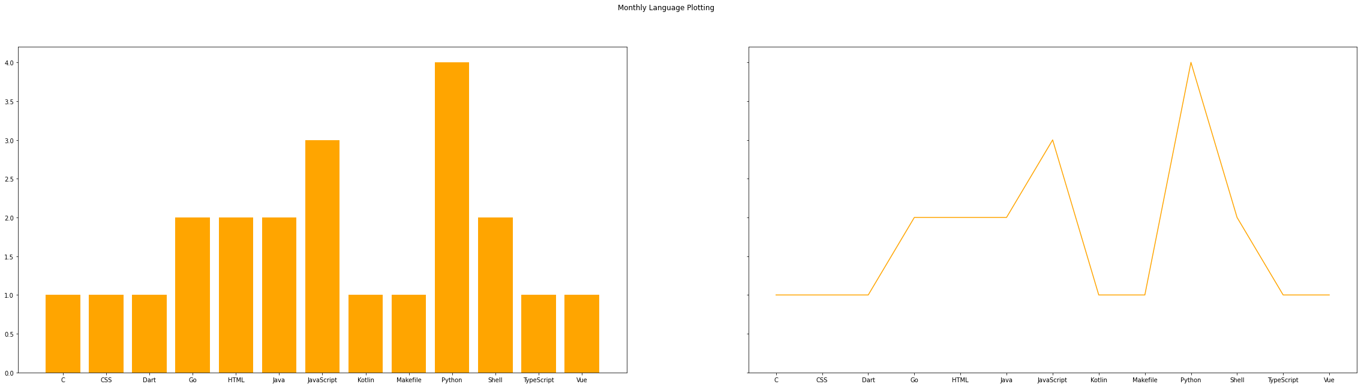
从数据图中我们可以得到简略的结论：编程人员使用的编程语言具有多样性，但是在长期范围内还是Python和JavaScript占优势。当然，结论并不止于此，我们今后仍将继续开发，分析上榜的用户（国籍，领域等）、收藏量、星星指数等其他信息进行分析，及有些项目采用的是多语言复合机制，我们也将会对其百分比进行叠加分析，这样会是语言方面的结论更具备客观性。

结 论
在当今社会软件相关的人才是较为稀缺的，而诸如大数据等技术也是现今很需要的，而通过这门开源软件基础课程的学习，我们学习到了python语言，了解到其基本语法以及一些开源库的一些使用方法。在了解并学习了一定程度的Python后，我们认为对Python语言的学习主要应当偏向其简便性。Python凭借其强大的语言功能使得自身易于新手学习，并且Python的包和库的种类也不少，对于“开源”的课程思想有很大的便利，使我们更容易理解并掌握。而老师讲解的关于爬虫的使用我们也有着一定的兴趣，认为是很好的技术，我们可以将其运用，合理地去运用爬虫相关的程序收集自己感兴趣的一些信息，这样也有利于增强我们的程序相关的一些能力。再学习过程中，一些相关的书籍以及网络上的相关资源，让我们学到了很多关于数据处理和展示的方法。在这一次的作业中，我们组主要使用了Matplotlib、Numpy、Pandas、Beautiful Soup、等第三方开源类库，这也为我们的数据操作以及大作业的完成带来了极大的便利。
之前在Java课程的大作业时就有用过GitHub，而此次课程的再次使用，使我们有了有关GitHub平台的新的感悟，其语言的支持性以及图片等的简洁实用的功能，对使用者都十分友好。这也使得我们团队在使用时得到了很大的便利。GitHub主要是用于将代码上传从而帮助一个团队成员在分工不同工作时即使其他人的代码负责部分做完了，并对源码进行了更新，也不会使得最后这名成员提交时的代码是过时代码，他依然可以先拓下GitHub上的资源，然后一起上传。也正因如此，即使在将来工作时，GitHub的实用性依然十分高，所以我们一定要对于这一技术进行学习，要有所了解并能够运用，从而便利我们的协作编码能力。

参 考 文 献
[1] Crummy ， A page about beautiful Soup. It was last modified on Tuesday, December 24 2019, 22:28:48 Nowhere Standard Time and last built on Wednesday, January 01 2020, 10:00:02 Nowhere Standard Time. https://www.crummy.com/software/BeautifulSoup/
[2] The host page of numpy library:
https://numpy.org/index.html
[3] Abrufstatistik Autoren: Pandas
https://de.wikipedia.org/wiki/Pandas_%28Software%29
[4] Abrufstatistik Autoren: about matplotlib
https://de.wikipedia.org/wiki/Matplotlib

成员贡献及感想
- 林双印
工作占比：20%
主要工作：组织idea的讨论，组织分工，组织并参与部分文档编写工作，主要负责对爬取下来的Trending榜的开源项目数据进行数据清洗及分析许可证和编程语言使用情况。
感想：开源软件基础是一门很有趣的课程，开源社区也是我们未来都会依赖的社区，而Python则是我们分析开源主要依靠的工具。通过开源的Python语言来研究并使用其库，让我们来体验开源的美妙，同时借此可以更加深入的去了解编译原理的过程。
可以说，我们现在写的项目可能都是在写一些底层和基础的项目。但是，软件工程的理论在教会我们——不要重复造轮子。因此，未来我们不可避免的会使用到别人造好的轮子，其中不乏会有开源项目。因此，在使用项目之前我们要事先了解其许可证，这样，才能我们才能未来在自己的项目里去合理的引用别人的项目。
在这个开源软件基础的大作业中，我和我的组员们只是单纯的去分析了Github的Trending榜上的项目的许可证及其语言情况，抓了一下大体的规律，并没有细致的了解具体许可证引用过程，这一点缺憾在以后会补上的。
此外，在我主要负责的数据提取、清洗与分析中，我主要采用了numpy库的动态数组提取数据，并用pandas库进行数据的清洗及分析，最后参照matplotlib文档进行画图，都锻炼了我的Python能力，同时也体验到了开源库的强大，直接使用开源工具确实会给我们提供便捷。此外，matplotlib在Github上也有托管。同时，python语言的优美也让我体验到了其编程相比于C++等静态语言的方便之处。
此外，其实Pysnooper也是很有意思的一部分，对Pysnooper的调试的源码改造也是深入人心的一部分。这个我认为也很有意思，如果对其源码进行修改再来看看其调试效果也是不错的选题，很可惜这次并没有用上它或者研究它。
在了解了许可证的同时，一个项目可以由多个语言构成。在Github语言分析上我们也发现了这一点。虽然Python，目前火热程度最高，但是Python的底层的包有的也是C写的。因此，多掌握一些主流语言并综合做项目也是不错的选择。比如自己写一个小的类似pysnooper的包并用python调用自己写的包也是非常有趣的开源体验，最后把包放在社区方便他人。
大作业最后在Github上的操作也是蛮有意思的一部分，GitHub的合理使用也是我们应该具备的能力！
最后感谢任老师、助教和同学，让我接触到了开源、学会了python，为未来更好的研究和工作打下了良好的基础！

//以下下供参考，但一定不能一模一样。
（1）
工作占比：50%
主要工作内容：组织分工，负责分析GitHub Trending界面并撰写爬取代码
感想：我很喜欢Python这门语言，因为它的简洁灵活，易学，易读，可移植并且功能强大、高级。
可以说，每一代编程语言的产生，我们都会达到一个新的高度。从汇编语言，到C Pascal等，伴随着C语 言的诞生，产生了C++、Java这样的现代编译语言，之后有了强大的可以进行系统调用的解释性脚本语言Python、 Perl…
比如Python中就有一些高级的数据结构，列表和字典就是内建于语言本身可以直接使用的，在核心语言中提供这些重要的构建单元，可以缩短开发时间和代码量，产生可读性更好的代码。
C 或者 C++最大的弊病在于内存管理是由开发者负责的。所以哪怕是对于一个很少访问、修改和管理内存的应用程序,程序员也必须在执行了基本任务之外履行这些职责。这些加诸在开发者身上的没有必要的负担和责任常常会分散精力。
在 Python 中,由于内存管理是由 Python 解释器负责的,所以开发人员就可以从内存事务中解放出来,全神贯注于最直接的目标,仅仅致力于开发计划中首要的应用程序。这会使错误更少、程序更健壮、开发周期更短。
Python是一种解释型语言,这意味着开发过程中没有了编译这个环节。一般来说,由于不是以本地机器码运行,纯粹的解释型语言通常比编译型语言运行的慢。然而,类似于 Java,Pytho实际上是字节编译的,其结果就是可以生成一种近似机器语言的中间形式。这不仅改善了 Python的性能,还同时使它保持了解释型语言的优点。
Python等动态语言每一个简单的操作都需要大量的指令才能完成。Python是动态语言，变量只是对象的引用，比如对于一个简单的操作：a+b，在C语言中只需要一个机器指令ADD就好，而对于Python而言，变量a和b本身没有类型，而它们的值有类型，所以在相加之前需要先判断类型，之后，读取数值，相加，生成一个新对象，将运算结果存入，返回对象，当然，可能还会考虑内存溢出等问题。
这几个月的学习让我对Python有了更深层次的认识，更是让我对这门语言的学习有了更浓厚的兴趣，希望在以后的工作和学习中，可以应用到所学习的知识。

（2）
工作占比：16%
主要工作内容：负责整理资料并撰写报告
感想：半个多学期的时间，初级学习了Python。对于Python的了解已经有了初步的认识。第一感想就是，天下语言一个样，计算机语言的逻辑思路都是相近的，但是Python语言真的是一种很方便的动态语言，Python很多地方极大的简化了编程的代码量。同一种效果，其他语言实现起来会比较麻烦，Python却可以几句就能搞定。Python在开发效率上，我是很肯定的。Python编写程序起来，就很清爽方便。
Python就是这样一门语言，它运行时不那么“快”，但让你在开发时一路狂飙。
它有点反人类的缩进让人抓狂，但同时简洁的语法让你一目十行。更何况，它还有成吨的库，开箱即用，让Python成为百变金刚，并且可以在所有主流平台完美运行。可以说，没有最好的语言，只有最合适的语言。
最近的TIOBE编程语言排行，Python已经到了第四位，3.777%，紧紧跟在C++之后。说到最近Python的兴起，就不能不谈人工智能的兴起。人工智能如今进入第三次高潮，得益于深度学习Deep Learning技术的出现。随着Theano、TensorFlow、Caffee等框架的出现，深度学习真正走入寻常百姓家，开启了AI的大规模的应用。Python调用ML框架可以说过程完全无痛，而且快速高效。其脚本式开发方式，提供了快速试错的能力，让数据分析、处理、训练时间都大大缩短了。
通过了解市场和再各大论坛上对Python进行深一步的了解。Python这门编程语言，最适合的是从事互联网运维工程师，Liunx系统和Python的搭配，已经是业界公知公认的组合。随着信息社会的发展，大数据越来越成为至关重要的一个发展方向。那么运行维护的市场需求必然会越来越多，不管是现在还是将来的一段时间都会呈现持续增长的趋势。由于大学培养方向的原因，每年学习JAVA和C等语言的毕业生涌入市场，这两门主流语言的市场真的是处在非常饱和的状态。虽然不少地方都还有再说缺少这两门语言的工程师，岗位供不应求，但是指的是缺少JAVA和C语言的高等级工程师而不是缺少JAVA和C语言的“码农”。
在我看来，学习python的最大动力其实是兴趣。在python的学习中，每当我从书中或在课程上学会新的语句或函数，我都会自己进行实验，编程出一个自己的小程序，同时修复各种bug。这对我熟练掌握python是一个很大的帮助，在这个过程中，我慢慢掌握了各自的用法。当遇到自己无法解决的难题时，不要总是想着放弃，向老师或者同学求助也不失为一种好方法。

（3）
工作占比：16%
主要工作内容：负责根据数据的多样性整理并分析数据得出结论
感想：在此次大作业的学习中，我们小组讨论使用requests库和bs4库来抓取GitHub的趋势列表。我们把它分成每日列表、每周列表和每月列表，然后处理。
在此次大作业中，让我对python有了深刻的了解。对于python而言，在我上大一的时候就对它非常感兴趣，它是高级的语言，比C和C++用起来方便，提供了很多库函数和简便算法，有时候实现一个功能不需要想C和C++那样繁琐。它不需要管理内存分配，不需要定义变量的类型即可使用，内置了很多数，数据类型直接使用，而不需要考虑怎么样创建这些类型。python开发效率高，它比Java和C#也高，这种高效率的开发用性能换来的代价，目前在嵌入式系统都慢慢走向多核的CPU，在手机方面，都已经进入64位的8核时代了。在嵌入式系统方面，也有Pyboard这样的开源项目来进行了，这样的嵌入式Python主要适用于机器人控制方面。同时python调试运行也非常方便，无论是在Windows平台，还是Linux平台，都一样开发和调试。跨平台运行更加方便，如果没有使用平台差别的，API接口，只要写一遍代码，就可以在Windows平台或Linux平台上运行。python 类的对象,就是java中类的一个实例,假如有类Person,则用p=Person(['参数'....]),即可以调用Person中的方法.值得注意的是,python中类的方法的第一个参数必须是self,(相当于java中的this),python没有构造方法,创建类后会自动调用类的init()方法,可以把这个方法等价于java等的构造方法,完成一些初始化操作。python,模块的概念,即把一个程序提出来公用,也是一个普通的python文件,在其它要调用的程序中import 模块名 就OK了,然后使用模块名.方法就可以用其方法,也可from 模块名 import 方法名,然后直接调用方法即可
总之，python让我感受到当你用几行代码就能产生不同的影响，虽然编写的程序还不能称为智能化，但已经能简单地实现自己逻辑思考自动化和重复化，但随着学习的深入，才发现自己对于某些编程逻辑和一些数理基础的缺失，这不只是认知基础的问题，更是对于世界哲学思考和逻辑思考的问题。有时候我们要习惯用理性思维来抽象化思考，甚至形成模型。

（4）
工作占比：18%
主要工作内容：Trending榜语言分类与可视化分析
感想：在这几周的Python学习中，我逐渐掌握了Python的基础用途，当然，也对Python了解到了更多。
python是一门非常有潜力的高级语言，在字符串上的处理，python相对于其他程序有更多的便利。而python不仅如此，它的库也很多，正因为它强大的库，让编程变得不再艰难。
刚接触Python时，老师就让我们敲下了第一个代码print〈“hello world！”〉，我知道，我已经开始学习Python了。还好第一天上课，代码都能够敲正确，而且不会的老师也会仔细的说，让Python这门课程更加的吸引我。在后面几次Python课程的学习中，老师在课上讲得比较快，课上有时会跟不上，但是在课后也能够及时的去弥补不足，还是能够对Python学习的更多。
虽然这几周下来，我对python的学习也仅仅只是它的基础方面，但python的强大，也是足足地吸引着我，希望自己能够在不断地学习中，将python学习的更加好。
Python的设计理念是“简单”、“明确”、“优雅”。相对于其他编程语言来说，Python易于学习，它的着重点放在如何解决问题上，而不是语法和结构。正因如此，越来越多的初学者选择Python作为编程的入门语言。作为一种解释型语言，Python更强调代码的可读性和简洁的语法。采用空格缩进标识代码块，减少毫无用处的大括号，去除句末的分号等，显著提高代码的可读性。Python有非常多的模块库。基本上标准库就能解决各类问题，开发效率很高。相对于C++和Java等其他语言来说，Python可以让我们用更少的代码实现想法，同样的功能Python的代码只有C++和Java的20%到30%。Python的开发效率高，就能让产品快速迭代，满足需求。像YouTube、Google、Yahoo!、NASA都在内部大量地使用Python，国内知乎、豆瓣网站也基于Python开发。

